Logiciel Dozzzaqueux - Découverte
Plan de travail de la séance

Le logiciel 2
Prise en main : dosage acide fort / base forte 2
Remplir le bécher 2
Remplir la burette 4
Valider les constantes 4
Choix des grandeurs à faire apparaitre 4
Tracé de la courbe 5
Superposition / Faisceau de courbes 5

Lors de cette séance, un document Word devra être réalisé : pour chaque courbe tracée (pour chaque simulation réalisée), il faudra copier le graphe, l’insérer dans le document avec un commentaire (interprétation, influence de tel ou tel paramètre, etc.) Ce document sera nommé Dozzzaqueux_Nom_Prenom.doc.

Le logiciel

Dozzzaqueux est un logiciel de simulation de dosage (acide/base et redox), permettant de prédire l’allure de courbes de dosage (pH = f(V), σ = f(V), ΔE = f(V)), ainsi que l’évolution des concentrations des différentes espèces présentes durant le dosage.

Le logiciel est téléchargeable gratuitement à l’adresse suivante :
http://jeanmarie.biansan.free.fr/dozzzaqueux.html

Ce logiciel est très intuitif : il suffit de renseigner les espèces présentes dans le bécher et dans la burette, de sélectionner les constantes à utiliser et les calculs se font ensuite tous seuls.

Prise en main : dosage acide fort / base forte

Dans un premier temps, on souhaite simuler le dosage de 10 mL d’une solution d’acide chlorhydrique à 0,1 mol·L⁻¹ par une solution de soude à 0,1 mol·L⁻¹.

Remplir le bécher

Rechercher les ions « H⁺ », cliquer dessus et indiquer la concentration souhaitée.

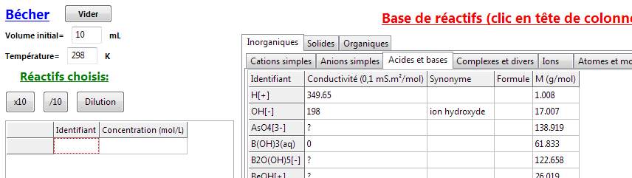

Indiquer la concentration voulue, en mol·L⁻¹. Valider.

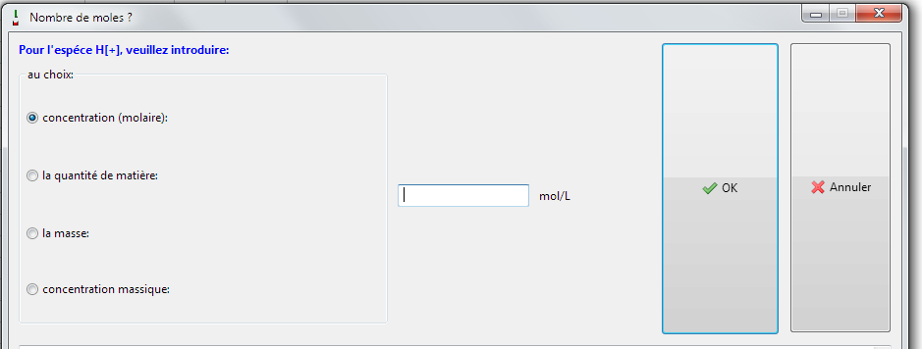

Lorsque l’on clique sur « Valider et passer à la burette », un message s’affiche alors :
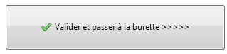

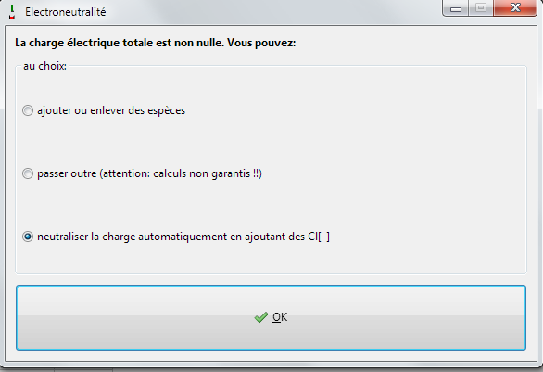
Sélectionner « Neutraliser la charge avec Cl⁻ », puis « OK ».

Remarque 1 : il est possible d’ajouter un volume d’eau (correspondant par exemple au volume ajouté pour faire tremper les électrodes) en cliquant sur « Dilution ».
Remarque 2 : on peut rechercher des espèces par formule ou par nom :

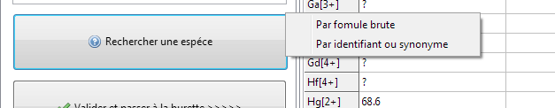

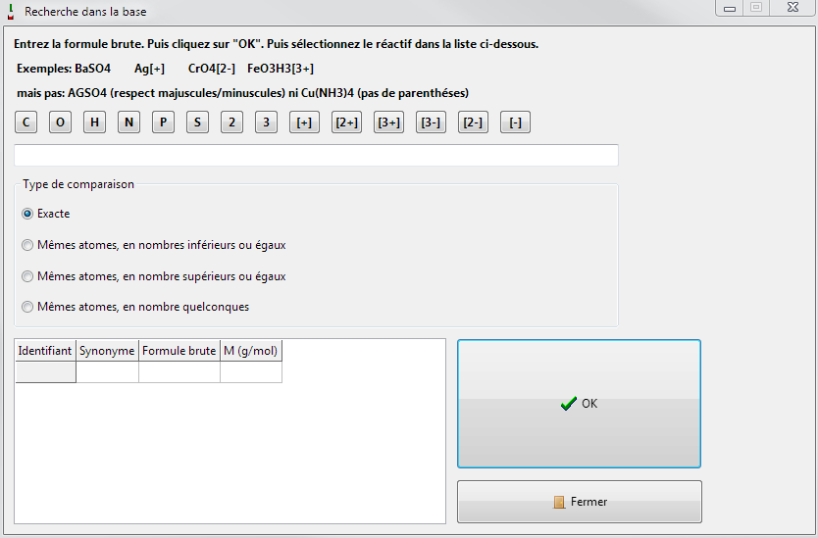

Remplir la burette

Le principe est le même.
Choisir ici les ions hydroxyde, à la concentration de 0,1 mol·L⁻¹. Laisser le volume maximal de la chute de burette à 25 mL.
Lors de la validation, compléter les charges avec les ions Na⁺.

Valider les constantes
Un tableau apparait ensuite avec les espèces qui peuvent réagir :
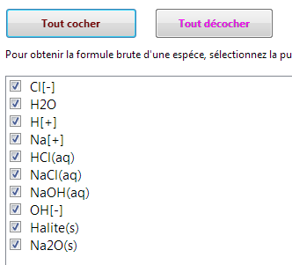
En général, il y a plus d’espèces que ce dont on a besoin. Cliquer sur « Tout décocher », il reste :
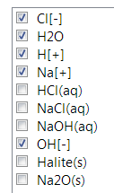
Il faut ensuite valider deux fois :
- la première fois pour la valeur des constantes thermodynamiques utilisées pour les calculs ;
- le seconde fois pour les pages de résultats de calcul (dans les options, il est possible de choisir le nombre de points de calculs).

Choix des grandeurs à faire apparaitre
La page suivante permet de choisir les grandeurs à faire apparaitre en abscisses et en ordonnées :
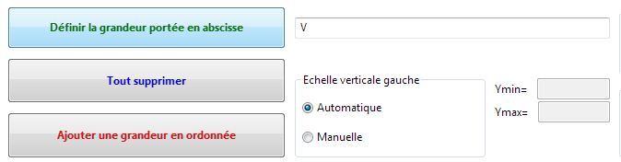
Choisir « V » pour la grandeur à faire apparaitre en abscisse.

Ajouter pH comme grandeur en ordonnée, pour tracer pH = f(V)

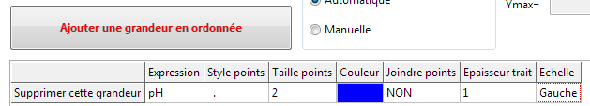

Tracé de la courbe

Valider et tracer la courbe ; il y a possibilité de relier les points ou non.
Tester les différentes options proposées (certaines sont très utiles : unité, label, légende…)
Changer le titre.
Essayer de faire apparaitre les indicateurs colorés.

Il est possible d’exporter les points calculés :
- Exporter le résultat (fichier csv) : enregistrer sous le nom : HCl_NaOH_XX (avec XX : volume d’eau) [Intérêt : retravailler ces courbes sur Excel par exemple, ou avec Python]
- Il aussi possible d’exporter en rw3, de manière à pouvoir traiter ensuite le fichier avec Regressi.
Il est possible d’enregistrer le graphe (en format image), ou encore de la copier (grâce au bouton copier) pour pouvoir l’insérer dans un document Word par exemple.

Superposition / Faisceau de courbes

Retourner dans le menu « bécher », remettre 10 mL à 0,1 mol·L⁻¹ et changer le volume d’eau (le faire trois fois avec des volumes compris entre 20 et 150 mL d’eau).

Une fois les cinq courbes visualisées, cliquer sur « Superposer » :

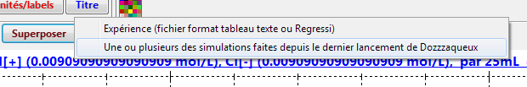

Cocher toutes les courbes, puis cliquer sur « OK ».

Ne garder qu’une courbe (enlever la superposition), pour étudier l’influence de la concentration en HCl sur la courbe de dosage :
cliquer sur « Faisceau », changer la valeur de la concentration en ions H⁺, avec les éléments suivants
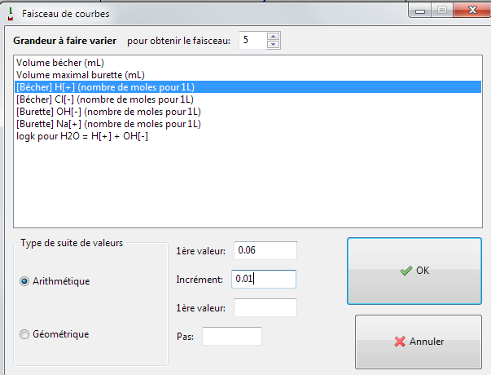

Cliquer sur « OK ».
En cliquant à nouveau sur « faisceau », tout disparait.

Faire apparaitre les concentrations en contre ions : on peut voir l’effet de la dilution lors du dosage. Pour contrecarrer cet effet de dilution, on peut faire apparaitre la concentration corrigée :
tracer et . Comparer.

